Como Gerar a GRU

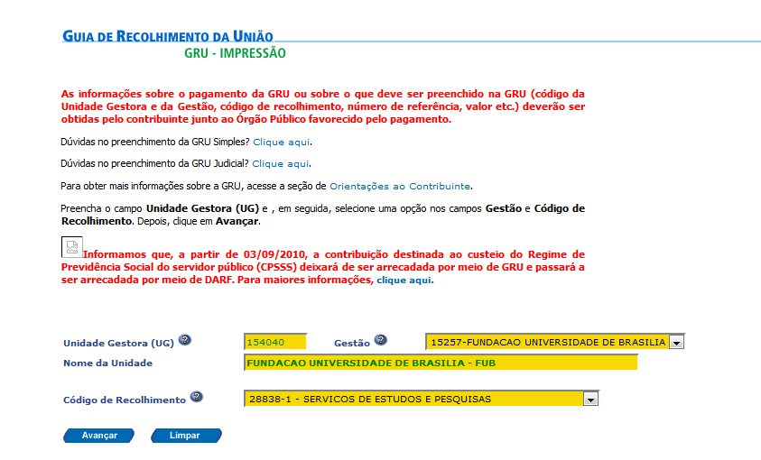
Acessar o portal SIAF – GUIA DE RECOLHIMENTO DA UNIÃO: https://consulta.tesouro.fazenda.gov.br/gru/gru_simples.asp. Preencher os dados conforme abaixo e inserir seu CPF, NOME e VALOR da taxa de inscrição.sendo que:

